Bac 2025 Amérique du nord Sujet de secours Correction © https://www.labolycee.org
EXERCICE 3 – RAVEN SAUNDERS, LA LANCEUSE DE POIDS AMÉRICAINE (6 POINTS)

Q1. Montrer que la valeur de la force de frottements est très petite devant la valeur du poids agissant sur la sphère métallique.
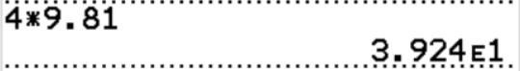
P = m.g
P = 4,00 × 9,81 = 39,2 N

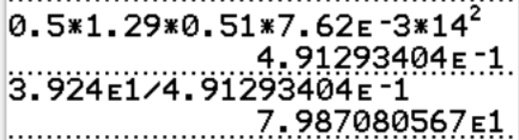
où l’on considère la vitesse maximale ainsi f est la plus élevée possible.
ou P = 80 f
Ce qui confirme que la force de frottement de l’air est négligeable face au poids.

Q2. Montrer que les équations horaires du mouvement de la sphère métallique dès l'instant où cette dernière est abandonnée en A sont : .
Système {sphère métallique} de masse m et de centre de masse M.
Référentiel terrestre supposé galiléen.
Repère d’étude (Oxz).
Dans le cas d’une chute libre, la sphère métallique n’est soumise qu’à son poids .
Deuxième loi de Newton : soit donc .
En projection selon les axes Ox et Oz du repère choisi et compte tenu du sens du vecteur , il vient :
donc a_{x}(t) = et a_{z}(t)=
Ainsi en primitivant on obtient
On détermine les constantes avec les conditions initiales.
Coordonnées du vecteur vitesse initiale :
Compte tenu du vecteur vitesse initiale = on a :
v₀.cos α = Cte₁
v₀.sin α = 0 + Cte₂
Finalement :
À chaque instant donc v_{x}(t)= et v_{z} (t)=
En primitivant on obtient
Conditions initiales, à t = 0 s, la sphère est au point A de coordonnées (x(0) = 0; z(0) = h) donc :
0 + Cte₃ = 0
0 + 0 + Cte₄ = h
Finalement, on obtient les équations horaires

Q3. Dans le repère , montrer que l'expression littérale de l'équation de la trajectoire du centre de masse de la sphère métallique est : .
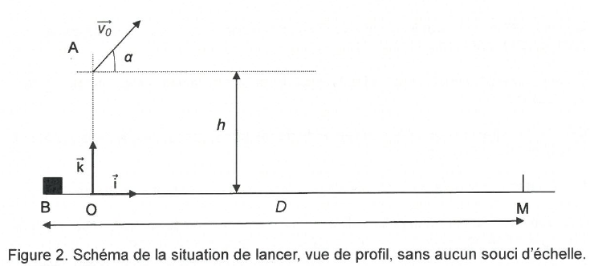

Q4. Montrer, en utilisant les données et le schéma de la figure 2, que l'abscisse x_{M} du point de chute M vaut x_{M}= 18,32 m.
D’après la figure 2, D = BO + OM où OM = x_{M}
donc OM = x_{M} = D – BO
x_{M} = 18,62 – 0,30 = 18,32 m

Pour la suite de l'exercice, on admettra que la valeur de la vitesse initiale est égale
à v₀ =12,8 m.s⁻¹.
Q5. Vérifier que la valeur de la durée t_{M} du déplacement de la sphère métallique entre A et M est d'environ 2 s.
x(t) = x_{M} = (v₀.cosα).t
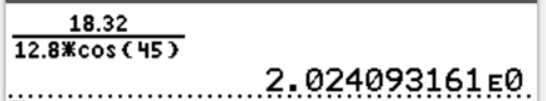
donc
= 2,02 s

On retrouve bien la durée de 2 s.

Q6. En déduire la valeur v_{M} de la vitesse au moment du contact avec le sol.
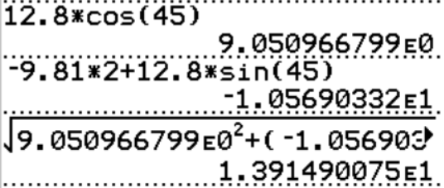
On a établi précédemment que .

= 14 m.s⁻¹
La valeur de t étant très arrondie, on ne peut pas donner une grande précision à v_{M}.

Q7. L'origine des énergies potentielles étant fixée au niveau du sol horizontal, exprimer l'énergie mécanique E_{m} de la sphère métallique au moment du lancer en fonction de sa masse m, de la hauteur h, de l'intensité de la pesanteur g et de la vitesse initiale v₀.
E_{m} = E_{C} + E_{PP}
E_{m} = m·v₀² + m·g·h

Q8. En déduire l'expression de la vitesse v_{M} au point de chute M, à l'aide d'un raisonnement énergétique. Calculer sa valeur et vérifier la cohérence avec le résultat de la question Q6.
Au point de chute E_{m} = m·v_{M}².
Si l’on néglige les frottements de l’air, alors il y a conservation de l’énergie mécanique.
m·v₀² + m·g·h = m·v_{M}²
v₀² + g·h = ·v_{M}²
v₀² + 2·g·h = v_{M}²
= 14 m.s⁻¹.

On retrouve la valeur obtenue en Q6.

